***Цель:***

***развитие творческого воображения детей через использование нетрадиционных техник изобразительной деятельности.***

 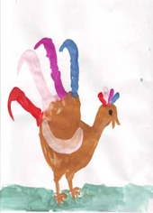 

**Воспитание творчески ак-тивного молодого поколения** одна из главных задач современного общества. И решать ее необходимо уже в дошкольном возрасте. Поэтому большое внимание в воспитательно - образовательной деятельности в детском саду нужно уделять раз-витию творческого воображения. Мы часто говорим ребенку: «Представь себе такую ситуацию...», «вообрази, что ты...» или «ну придумай же что-нибудь!» Для того чтобы представлять, воображать, приду-мывать необходимо воображение - своеобразная форма отражения действительности, заключающаяся в создании новых образов и идей на основе имеющихся представлений и понятий. Когда ребенок воображает, в его сознании возникают всевоз-можные образы.

**Воображение — великая сила**. С его помощью можно полететь на Луну, отправиться в путешествие по древнему миру и представить себе лицо далекого друга.

*И в десять лет, и в семь, и в пять*

*Все дети любят рисовать.*

*И каждый смело нарисует*

*Всё, что его интересует.*

*Всё вызывает интерес:*

*Далёкий космос, ближний лес,*

*Цветы, машины, сказки, пляски…*

*Всё нарисуем: были б краски,*

*Да лист бумаги на столе,*

*Да мир в семье и на земле.*

*В.Берестов*

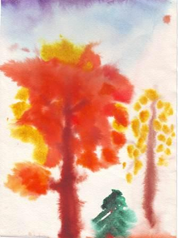

*Методический семинар*

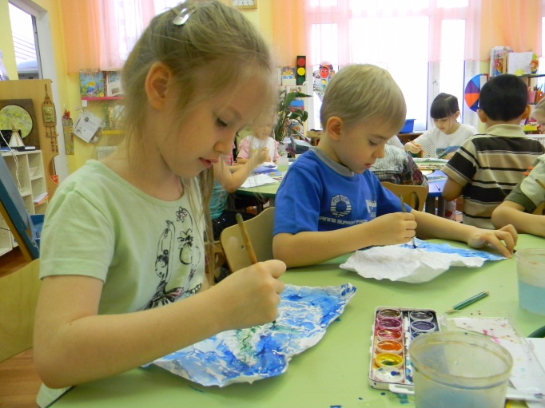

***«Развитие творческого воображения у детей 5-7 лет через нетрадиционные техники изобразительной деятельности».***

*Задачи***:**

1.Проанализировать современное состояние вопросов развития творческого воображения и изобразительной деятельности у детей дошкольного возраста.

2. Смоделировать и апробировать систему работы по развитию творческого воображения у детей средствами нетрадиционных техник рисования.

3. Подобрать диагностические методики для выявления уровня развития творческого воображения детей.

4. Выявить эффективность работы по развитию творческого вооб-ражения детей средствами нетради-ционных техник рисования

воспитатель Файзуллина Ф.Ф.

МАДОУ ДС КВ «Гнездышко»

*Актуальность темы*

1. Социально-экономические пре-образования в обществе диктуют необходимость формирования творчески активной личности, обладающей способностью эффек-тивно и нестандартно решать новые жизненные проблемы.

2. Школьное обучение требует уже достаточно сформированного уров-ня воображения. К первому классу ребенок должен уметь ориенти-роваться в ситуациях, в которых происходят различные преобра-зования предметов, образов, знаков, и быть готовым к предвосхищению возможных изменений.

3. Воображение выступает пред-посылкой эффективного усвоения детьми новых знаний.

4. Никакой вид творческой дея-тельности не может обойтись без воображения.

5. Воображение в значительной степени определяет эффективность воспитательно – образовательной деятельности в ДОО.